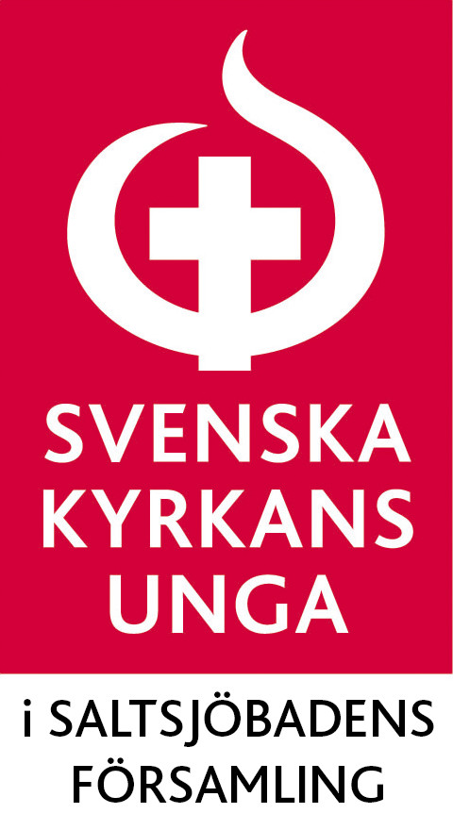

KALLELSE till årsmöte för Svenska Kyrkans Unga i Saltsjöbadens församling

Hej medlem!

Det här är din kallelse till årsmötet.

Svenska Kyrkans Unga i Saltsjöbadens församling samlas till årsmöte onsdagen den 10 februari kl. 19:00-21:00

Platsen för årsmötet blir Församlingshemmet, du är välkommen från 18:30 för fika och mingel innan.

Årsmötet är lokalavdelningens högsta beslutande organ. Årsmötet beslutar om hur lokalavdelningen ska vara demokratisk fram till nästa årsmöte och det är här medlemmarna fattar alla de andra viktiga besluten om verksamheten och framtiden.

(Exempel på föredragningslista hittar du i ett separat dokument!)

Sista dag att lämna motioner (förslag till förändringar) är den 3 februari. Motionerna lämnas till Carl Osterman på emailadressen calle.osterman@yahoo.se

Välkommen!

Styrelsen

Carl Osterman ordförande
Christian Olsmalm sekreterare
Emil Nygren kassör

